深圳市总工会智慧建功-竞赛系统项目

用户操作手册

编制单位：深圳市智工服务有限公司

编制日期：2023年11月

**目 录**

第一章 系统概述 1

第二章 操作说明 2

2.1 系统注册与登录 2

2.1.1 注册（承办方） 2

2.1.2 登录（承办方） 2

2.2 项目申报管理 3

2.2.1 项目申报管理 3

2.2.2 账户信息 5

# 

# 系统概述

按照市总工会职工劳动和技能竞赛工作体系的总体要求，深化职工技能素质提升工程，创新竞赛模式，打造职工技术创新运动会、重点工程劳动竞赛、“五小”职工创新竞赛三大品牌赛事，构建职工技能素质提升多元化平台，依托线上竞赛平台建设，打造“线上+线下”相结合的竞赛实施模式，不断提升竞赛工作的标准化、科学性和专业性。

# 操作说明

## 系统注册与登录

### 注册（承办方）

注册地址：https://lsapp.szzgh.org:99/#/register

复制登录地址到浏览器内打开，申请承办竞赛项目的单位管理人员需先注册系统账户，需填写姓名、手机号码、单位名称、密码等提交注册。

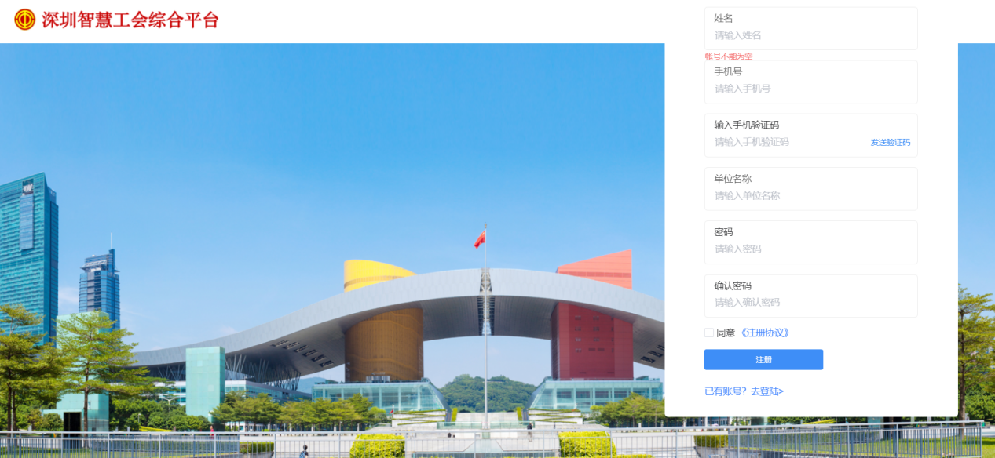

### 登录（承办方）

登录地址：https://lsapp.szzgh.org:99/#/login

复制登录地址到浏览器内打开，承办方管理人员用户使用用户名、密码、短信验证码登录系统 进行登录。

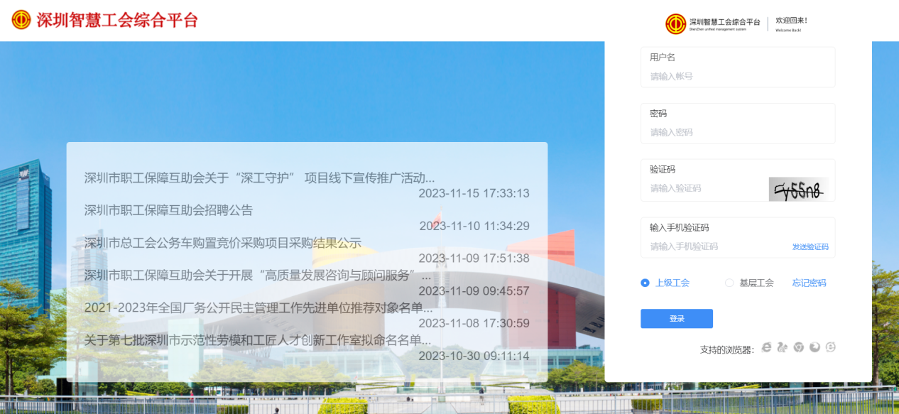

## 项目申报管理

### 项目申报管理

登录智慧工会综合平台后进项目申报管理点击左侧项目审报管理下面的项目审报管理，进入项目申报页面。

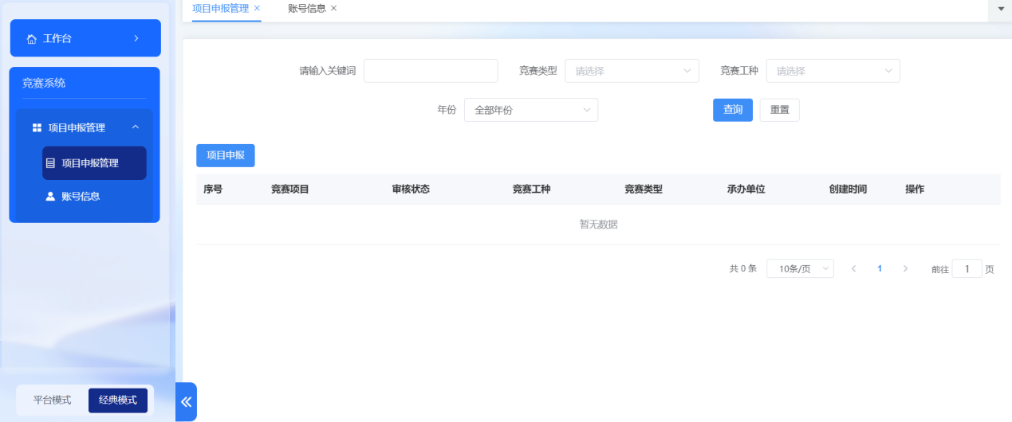

项目申报：点击【项目申报】，可看到申报项目所需填报的内容，填报内容分成申报单位信息、竞赛项目申报信息两部分。

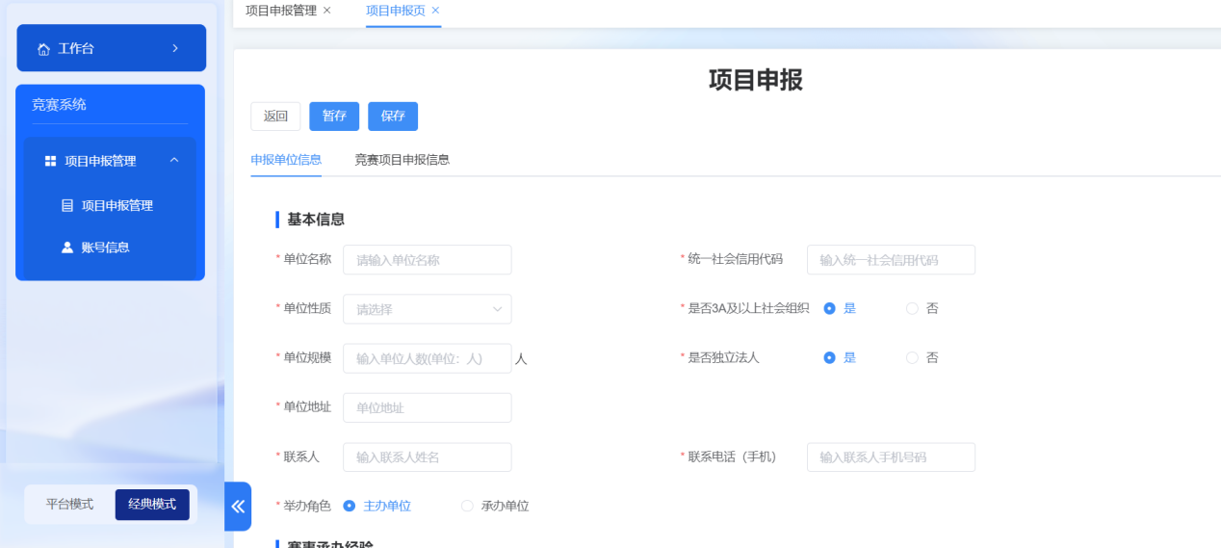

申报单位信息：点击【申报单位信息】，基于表单内容填报信息，此单位信息为当前承办方所在的单位信息。

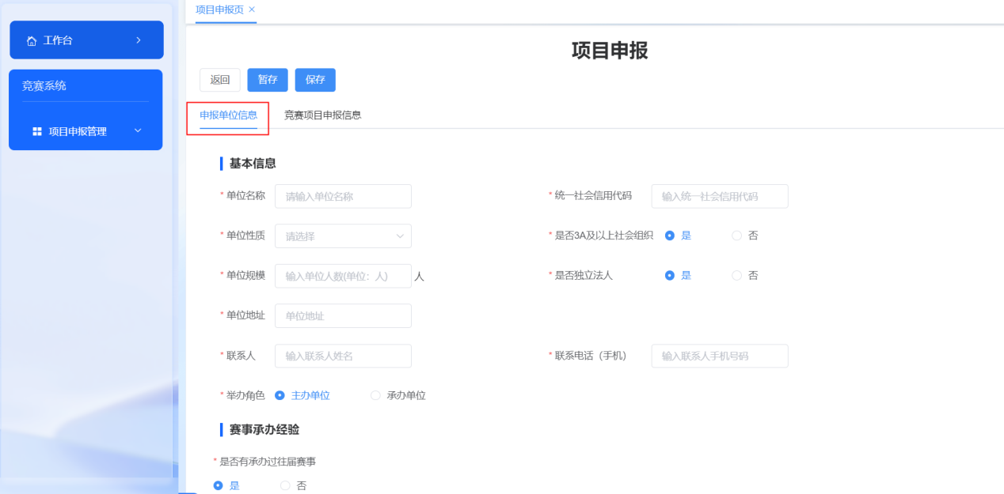

竞赛项目申报信息：点击【竞赛项目申报信息】，基于表单内容填报信息，此模块信息主要为当前承办方想要主办/承办的竞赛项目相关的信息。

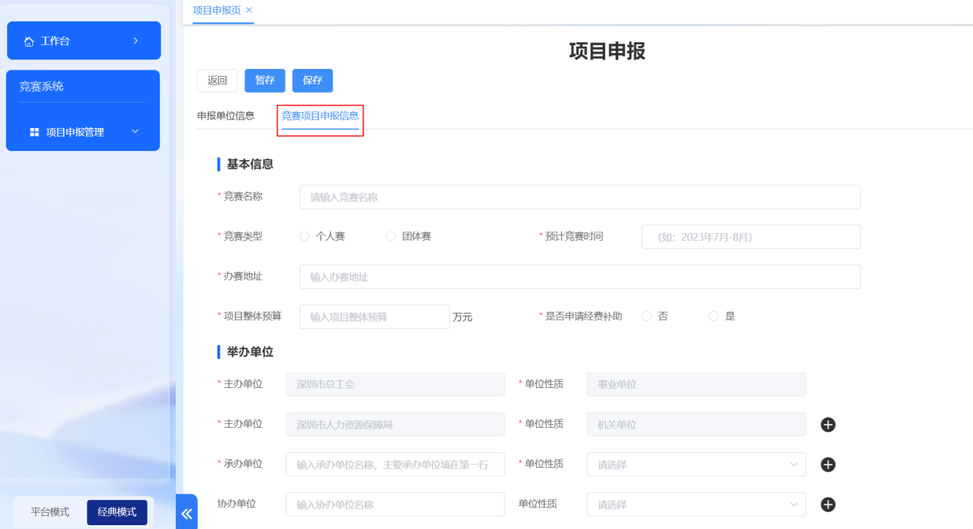

上传申请表：先录入承办单位信息，然后点击下载《竞赛项目申报表模板（盖章）》，系统自动导出需承办单位盖章的申报表，然后由承办单位打印并盖章，再将盖章的扫描件上传，完成举办单位信息填报。

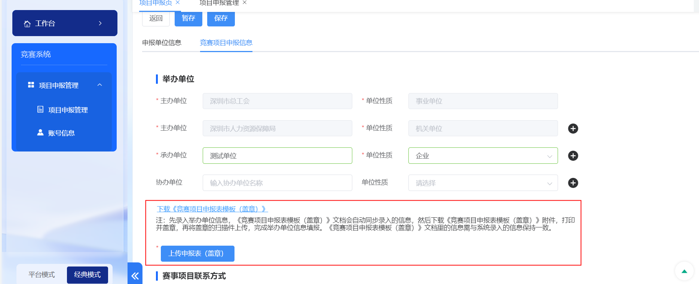

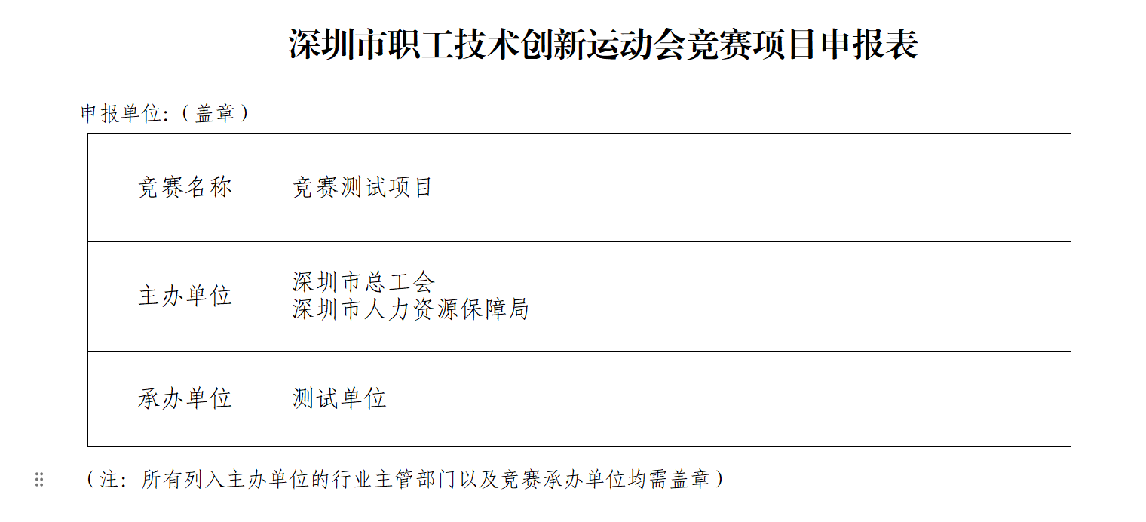

上传项目简介附件：点击【上传项目简介附件】，可上传预承办的竞赛项目简介内容。

上传办赛团队情况附件：点击【上传办赛团队情况附件】，可上传预承办的竞赛项目的具体办赛团队情况。

上传专家团队情况附件：点击【上传专家团队情况附件】，可上传预承办的竞赛项目的专家团队信息。

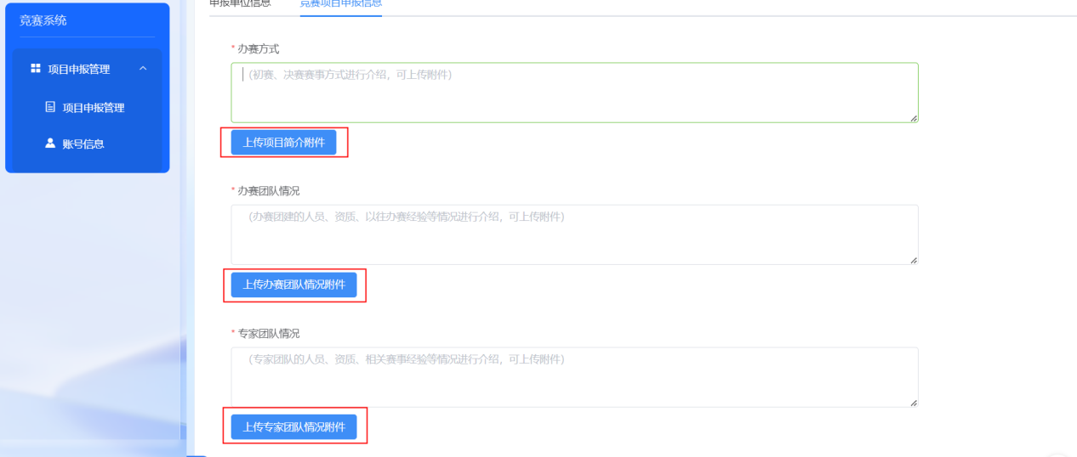

上传竞赛场地设施和设备说明附件：点击【上传竞赛场地设施和设备说明附件】，可上传预承办的竞赛项目对场地位置、场地面积、实操工位等情况内容。

上传经费预算说明附件：点击【上传经费预算说明附件】，可上传预承办的竞赛项目的经费安排情况内容。

上传宣传推广说明附件：点击【上传宣传推广说明附件】，可上传预承办的竞赛项目的宣传推广方式或方案。

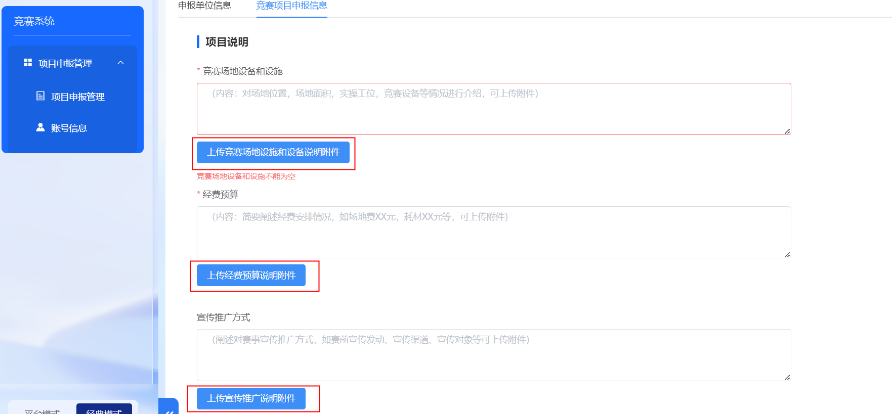

上传证明材料：点击【上传证明材料】，需上传预承办的竞赛项目的办事团队、专家团队的相关资质证明材料。

上传初步实施方案：点击【上传初步实施方案】，需上传预承办的竞赛项目的初步实施方案。

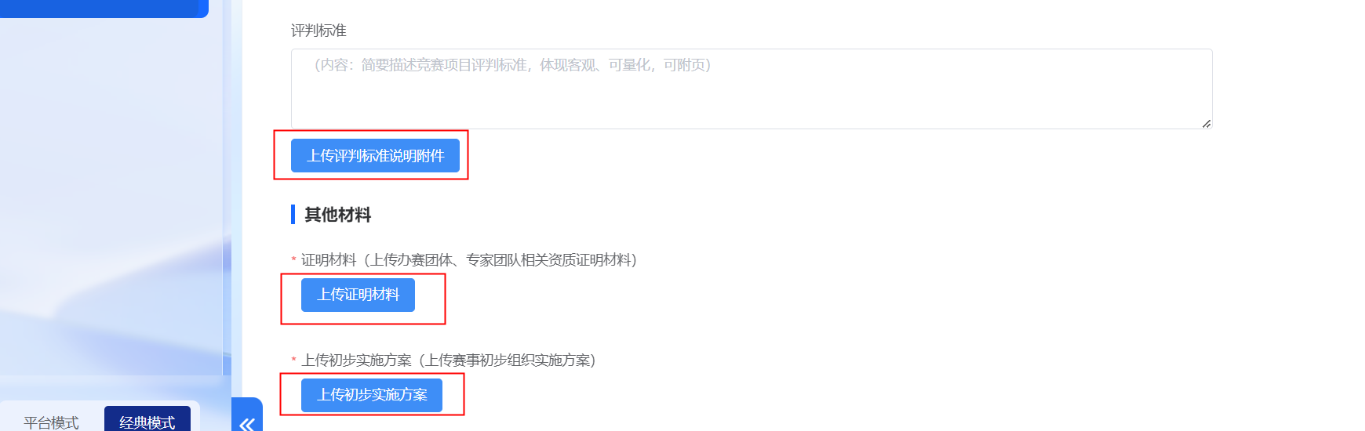

返回：点击【返回】，退出当前填报页面，返回上一级页面。

暂存：点击【暂存】，可保存当前填报页面的部分信息，申报信息可分多次录入，不会校验必填信息。

保存：点击【保存】，保存当前填报页面所有的信息，必填信息未填报的将无法保存，必填信息全部保存后，才能提交申报的信息。

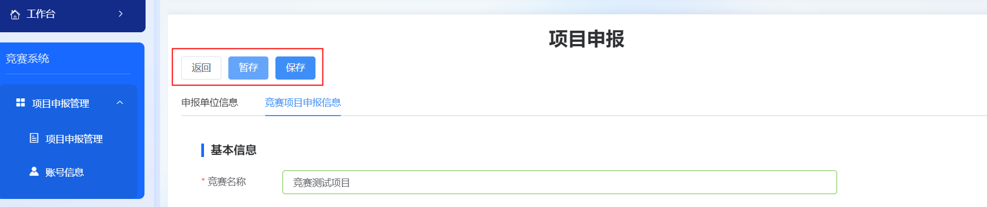

查看：点击列表操作栏中【查看】，可查看当前项目的填报的内容。

编辑：点击列表操作栏中【编辑】，可编辑当前项目的填报的内容。

删除：点击列表操作栏中【删除】，可删除当前项目内容。

提交申请：点击列表操作栏中【提交申请】，可将填报好的项目申报信息提交审核。

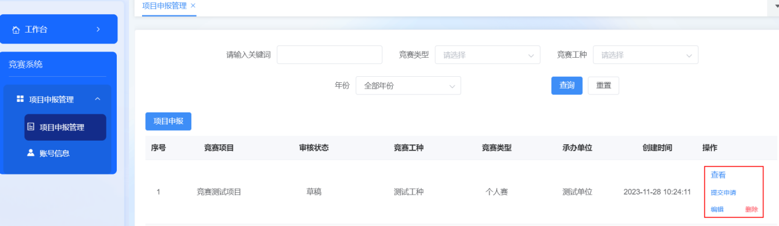

撤回：在主管单位未审核之前，可以点击列表操作栏中【撤回】撤回提交审核的项目申报信息。

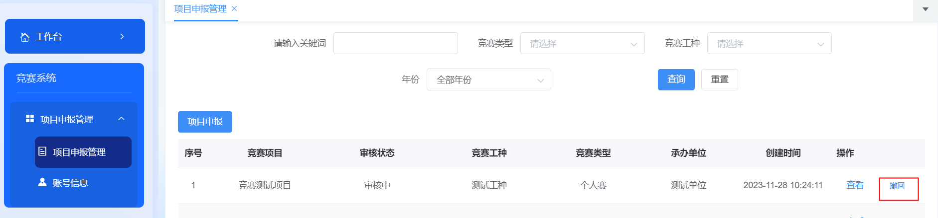

### 账户信息

登录智慧工会综合平台后进入项目申报管理点击左侧项目审报管理下面的账户信息，进入账户信息页面。

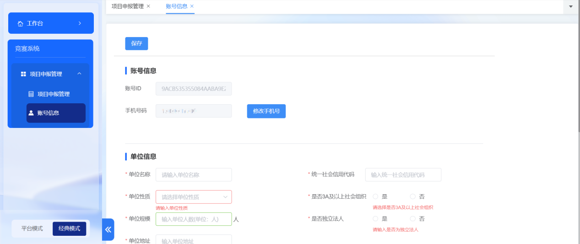

保存：在单位信息表单中修改相关信息后，点击【保存】后保存修改后的数据，下次申报竞赛项目时，默认展示最新的单位信息。

修改手机号码：在账户信息表单中点击【修改手机号码】，在弹出框中输入新手机号码，然后通过新手机号码的验证码的校验即可。

